**Отчет по лабораторной работе № 18**

**Задание:**

Создайте пользователей. Распределите их по ролям: на каждую из ролей кроме администратора по 3 пользователя. Каждому пользователю доступны только элементы ИБ указанные в скобках):

• Администратор(доступны все права и элементы ИБ)

• Финансовый аналитик(Доступен регистр «наши цены», который открывается сразу, любой отчет связанный с финансами)

• Кассир(Доступны части ИБ связанные с кассовыми ордерами, любой отчет связанный с кассой)

• Работник склада(Доступны части складские документы, отчет связанный со складами)

При запуске, пользователя должно приветствовать окно (Добро пожаловать имя_пользователя, роль_пользователя).

Вкладки открытых элементов ИБ должны отображаться снизу.

**Ход работы:**

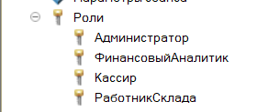

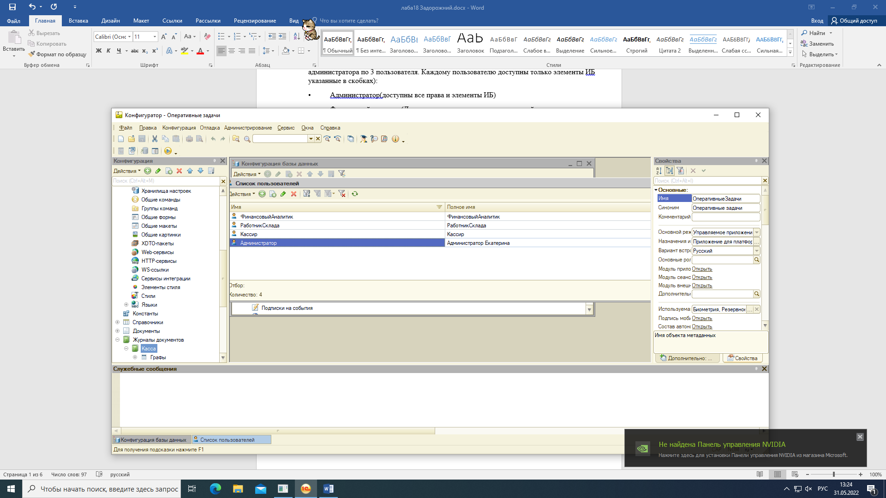

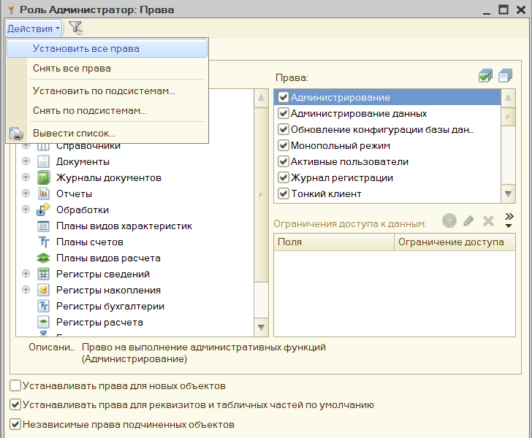

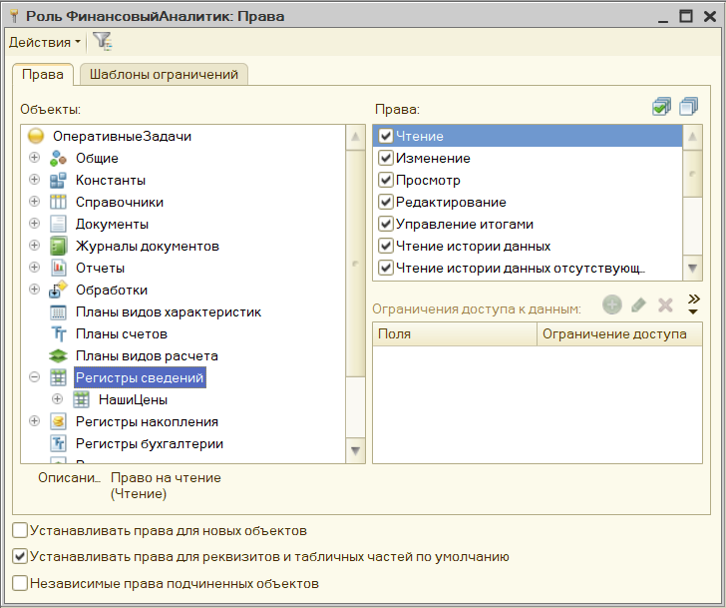

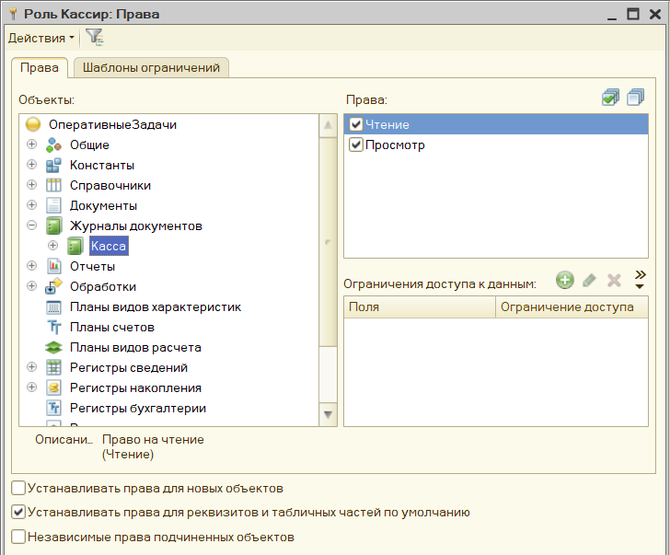

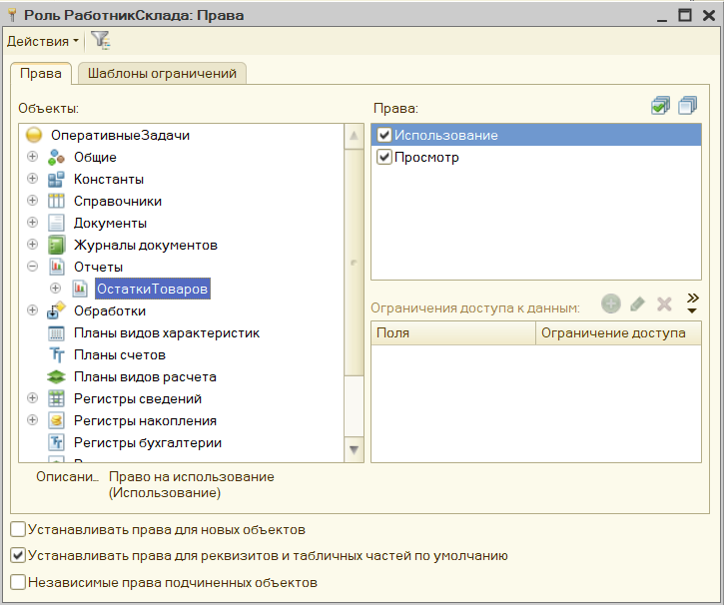

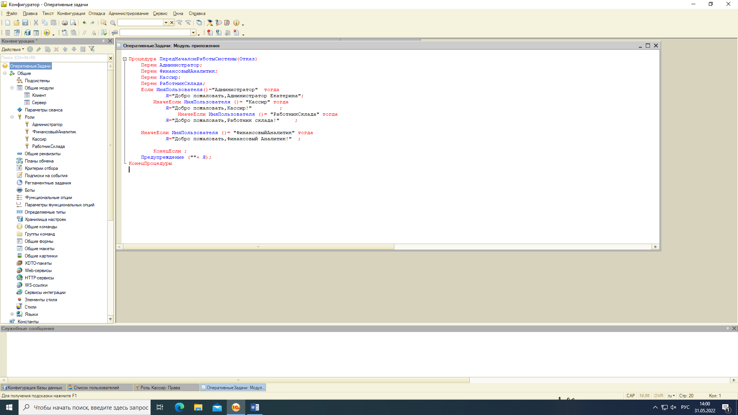

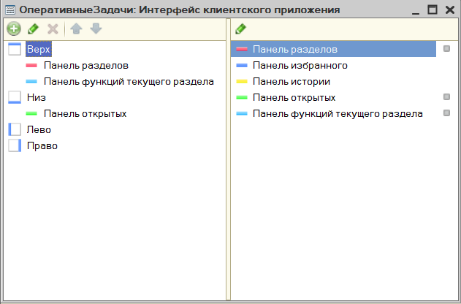

**Итог:**

Администратор:

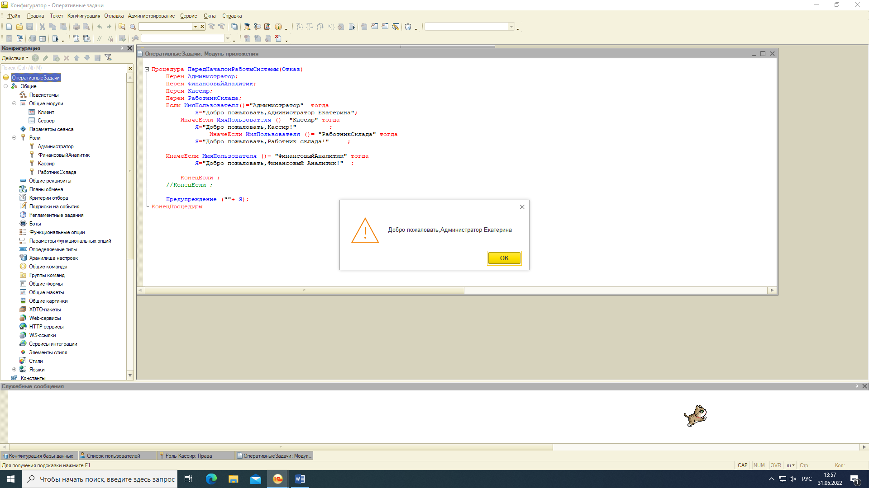

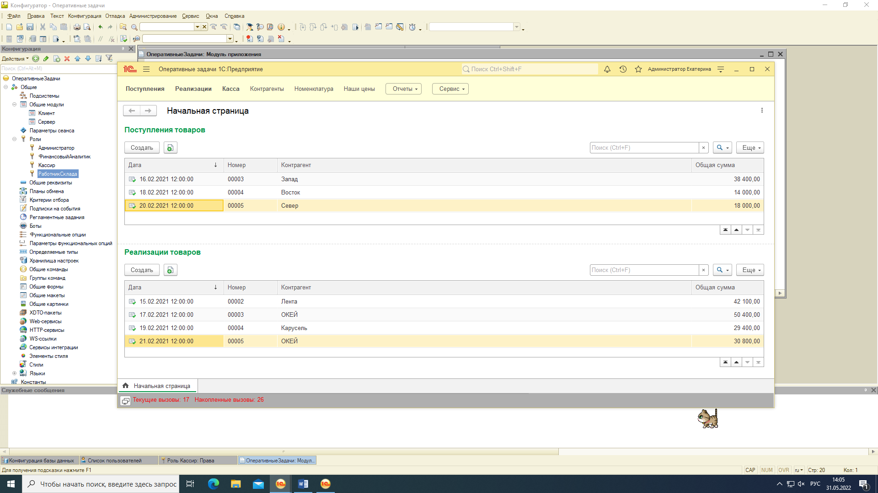

Работник склада:

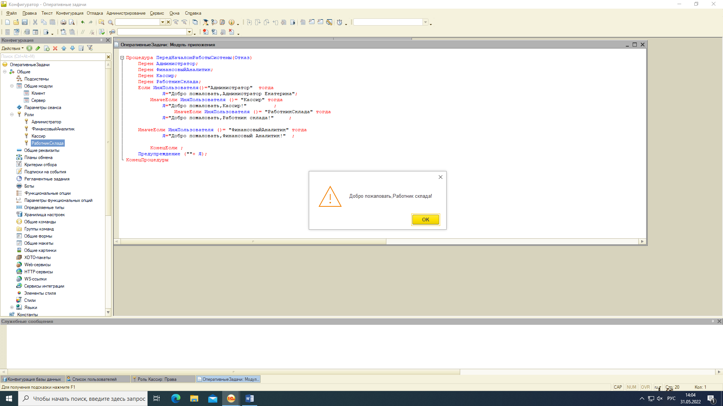

­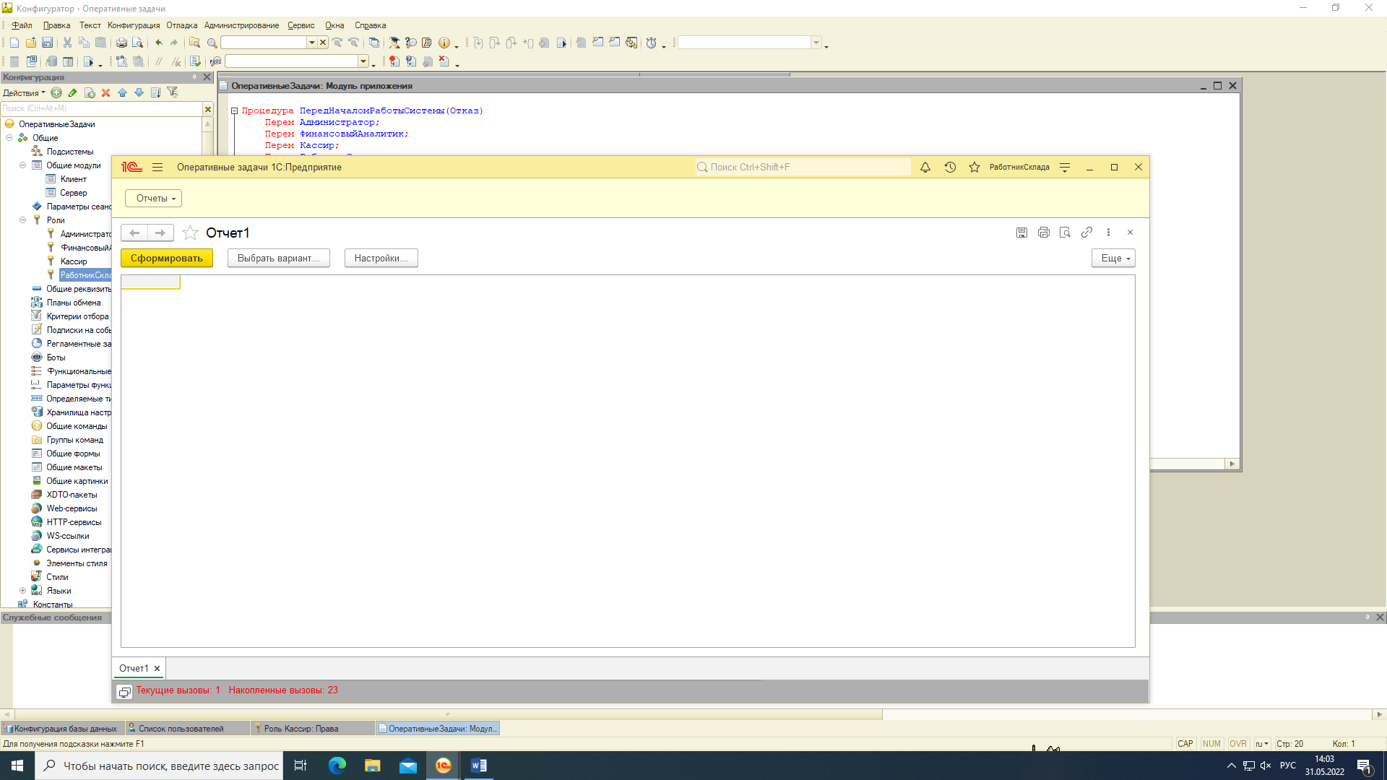

Финансовый аналитик:

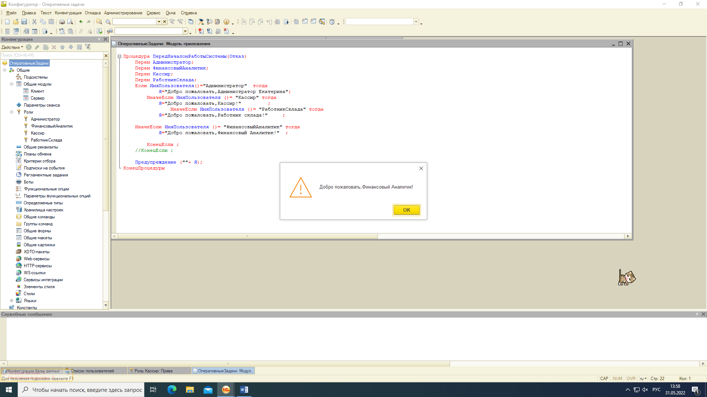

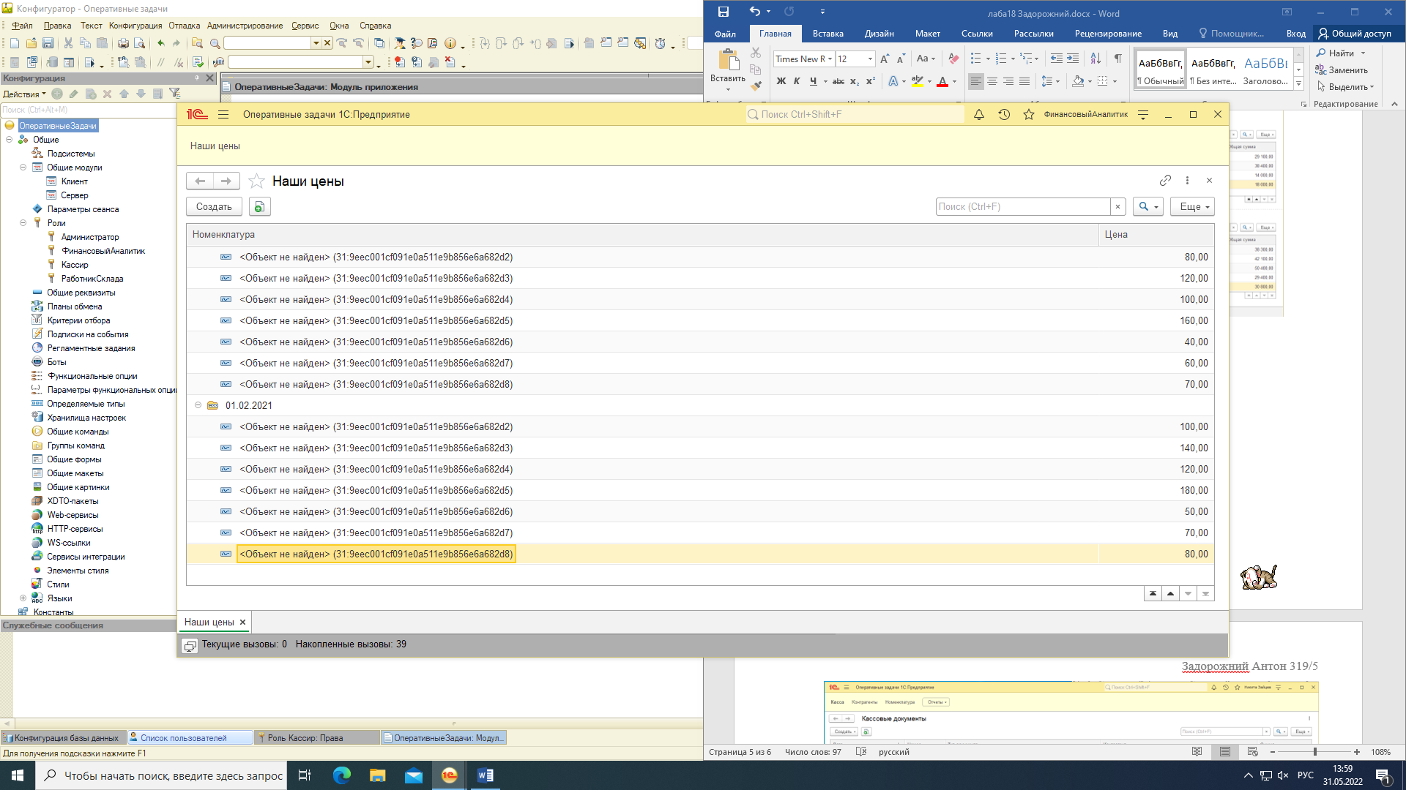

Кассир:

